KARATE TJ Bystřice pod Hostýnem 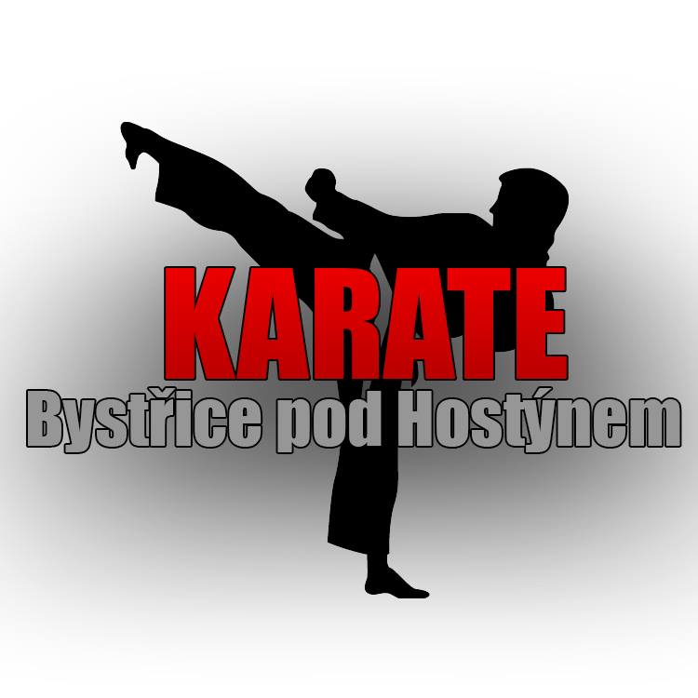 KARATE TJ Bystřice pod Hostýnem 

Přihláška do klubu Přihláška do klubu

Osobní údaje:
Jméno:
Příjmení:
Rodné číslo:
Dat. narození:
Kontaktní údaje:
Ulice:
Obec:
PSČ:
Telefon:
E-mail:
Kontaktní údaje - rodiče:
Telefon:
E-mail:
Informace:
- Vedení oddílu se zavazuje, že tyto informace nebudou nijak zneužity, slouží k registraci cvičenců u Tělovýchovné jednoty.
- Cvičenec dále čestně prohlašuje, že má čistý trestní rejstřík.
- Bližší informace naleznete na webu klubu: http://www.karate-bystrice.cz/

Podpis cvičence: |  | Podpis zákonného zástupce u mladších 18-ti let:
Osobní údaje:
Jméno:
Příjmení:
Rodné číslo:
Dat. narození:
Kontaktní údaje:
Ulice:
Obec:
PSČ:
Telefon:
E-mail:
Kontaktní údaje - rodiče:
Telefon:
E-mail:
Informace:
- Vedení oddílu se zavazuje, že tyto informace nebudou nijak zneužity, slouží k registraci cvičenců u Tělovýchovné jednoty.
- Cvičenec dále čestně prohlašuje, že má čistý trestní rejstřík.
- Bližší informace naleznete na webu klubu: http://www.karate-bystrice.cz/

Podpis cvičence: |  | Podpis zákonného zástupce u mladších 18-ti let:

